ASSUNTO :. INDICO PARA QUE O DEPARTAMENTO COMPETENTE, REALIZE LIMPEZA DE BOCA DE LOBO LOCALIZADA NA RUA BENEDITO ROCHA NO JARDIM MARIA BONATTI BORDIGNON.

DESPACHO

SALA DAS SESSÕES ____/____/_____

PRESIDENTE DA MESA

INDICAÇÃO Nº , DE 2016

SENHOR PRESIDENTE,
SENHORES VEREADORES,

INDICO ao Exmo Senhor Prefeito Municipal para que o departamento competente, realize limpeza de boca de lobo localizada na Rua Benedito Rocha, no Jardim Maria Bonatti Bordignon.

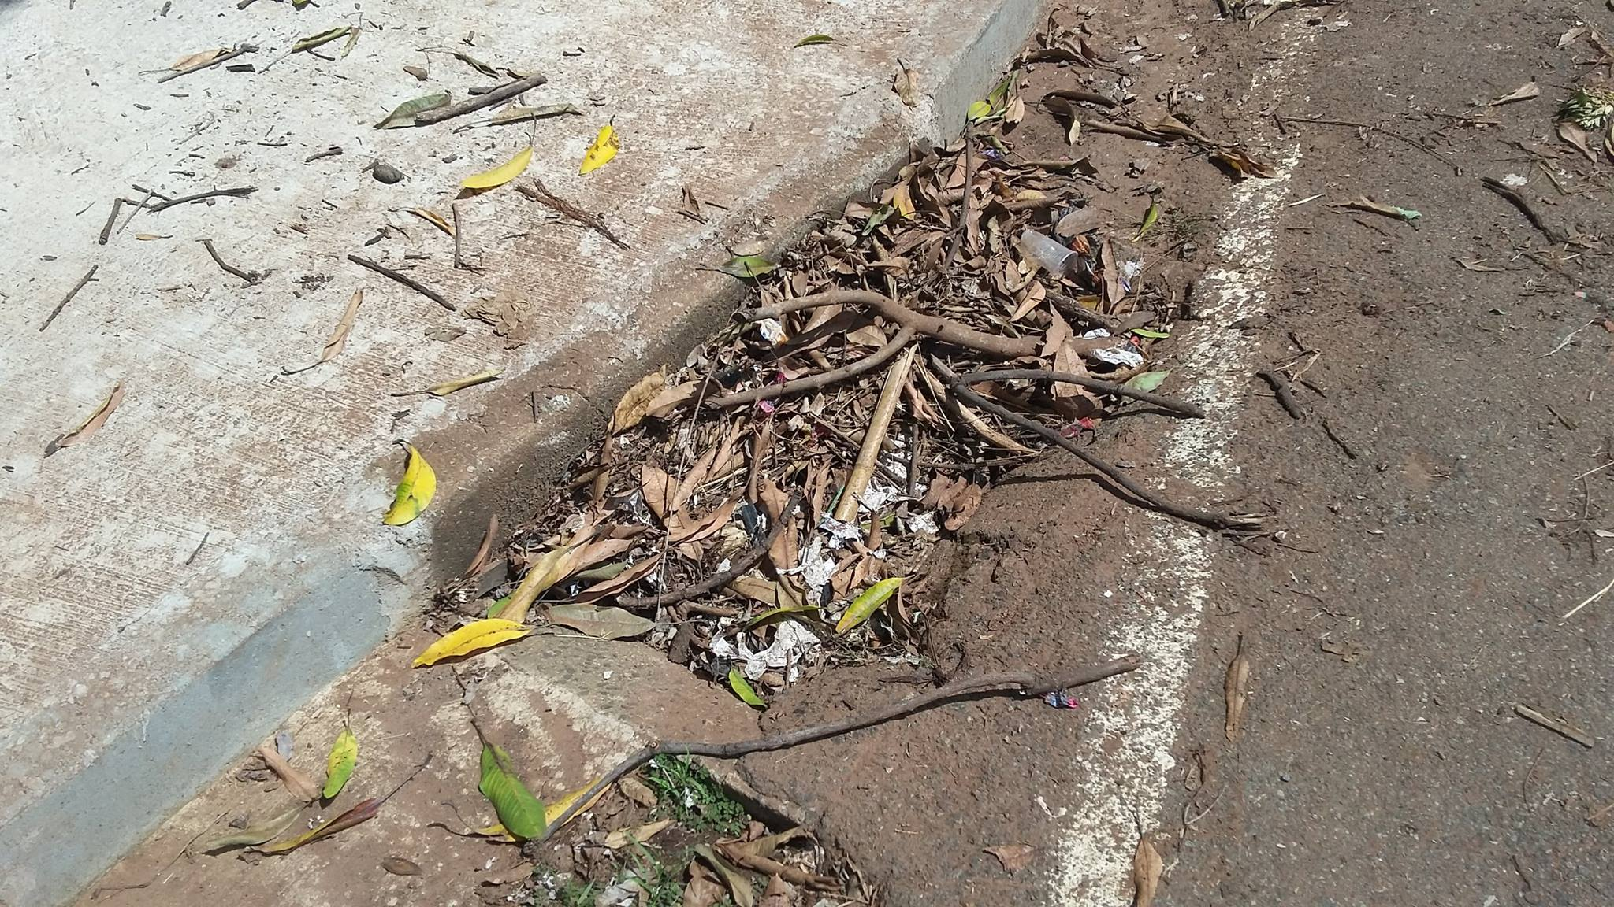

SALA DAS SESSÕES “VEREADOR SANTO RÓTOLLI”, aos 01 de abril de 2016

VEREADOR LUIS ROBERTO TAVARES

